جهاز قياس ورسم الاشارات الكهربائية

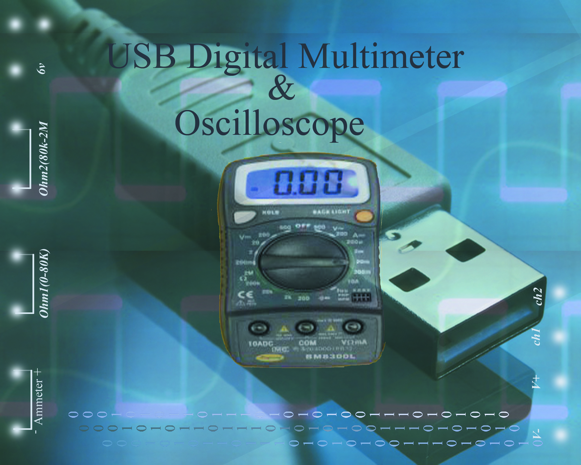

* المشروع عبارة عن جهاز يقوم بقراءة القيم الكهرابائية الهامة لاي دائرة كهربائية ويرسلها الى الحاسوب عن طريق مخرج اليو اس بي حيث يوجد برنامج على الحاسوب يعرض لك الاشارة والقياسات المناسبة الكهربائية
* ان هذا الجهاز مفيد جدا للمهندسن والطلاب حيث ان سعر جهاز راسم الاشارات لا يقل عن 3000$ بينما هذا الجهاز اذا انتج بشكل تجاري سوف يكون مناسبا لجميع الفئات

التطبيقات الحياتية والجهات/المؤسسات التي يمكن أن يخدمها المشروع: الجهاز كما ذكرنا سابقا سيكون مفيد للمهندسين والطلاب والمهنيين والمصانع الكهربائية